**Tema III. Descrierea variabilelor: tabele şi diagrame, forme ale distribuţiilor**

**Unităţi de conţinut:**

* *Realizarea tabelelor de frecvenţă prin pondere.*
* *Frecvenţa procentuală.*
* *Diagrama circulară pentru datele categoriale.*
* *Histograme şi raportarea rezultatelor.*

**Termeni – cheie:** frecvenţă prin pondere, frecvenţă tabelă, diagrame, diagramă circulară, cu bare, histogramă.

**La finele studierii temei masteranzii vor fi capabili:**

* să elaboreze tabele de frecvenţă prin pondere;
* să determine frecvenţa procentuală;
* să construiască diagrama circulară pentru datele categoriale;
* să construiască histograme şi să raporteze rezultatele.

**Repere teoretice**

**Frecvenţa procentuală**

Pentru realizarea unui tabel de frecvenţă este necesară o coloană căreia i se va da un nume.

**Pasul 1:** Se defineşte variabila. Se etichetează valorile va­ria­bilei. Valorile pentru ocupaţie se definesc aşa cum este descris în paşii 12-14 din tema II.



**Pasul 2:** Se selectează: „Analize”, „Descriptive” → ,,Statistics” → „Frequencies…”



**Pasul 3:** Se selectează ocupaţia şi se mută în partea dreaptă a tabelului, aşa cum a fost descris în calculul statistic din tema II. Se apasă „OK”

**Pasul 4:**

1. Prima coloană a tabelului conţine eticheta celor 5 categorii de ocupaţii.

2. A treia coloană afişează procentul de frecvenţă pentru fiecare categorie.

***Exemplu:*** 5 (psiholog) reprezintă 33,3% din totalul de 15 persoane.

3. A patra coloană afişează procentul de frecvenţă excluzînd valorile lipsă.

* Deoarece nu sunt valori lipsă, procentajul este acelaşi ca în coloana a treia.

4. A cincea coloană adună procentele în josul tabelului.

**Diagrama circulară pentru date categoriale**

**Pasul 1:** Se selectează: „Graphs” , „Pie”.



**Pasul 2:** Se selectează „Define”.





**Pasul 3:** Se selectează „Ocupaţia” prin apăsarea butonului ►(◄). Se apasă „OK”.

* Diagrama Pie este un cerc divizat în sectoare. Fiecare sector de cerc reprezintă o categorie, aria acestuia fiind proporţională cu numărul de cazuri din această categorie a variabilei nominale.

**Pasul 4:** Acesta este felul în care apare o diagramă circulară, folosind opţiunile din SPSS. Sectoarele din cerc sunt codate cu diferite culori.

* Caracteristicile din această diagramă pot fi modificate cu „Chart Editor”.

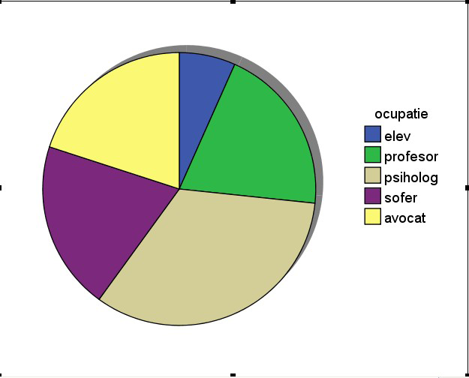

**Histograme şi raportarea rezultatelor**

Pentru a ilustra procesul de realizare a unei histograme, vom folosi datele obţinute din răspunsurile subiecţilor la întrebarea „Vă place statistica?”. (răspunsuri: a. foarte mult; b. mult; c. puţin; d. foarte puţin; e. deloc).

**Pasul 1:** Se introduc datele în „Data Editor” . Se selectează: „Graphs” → „Hitogram”.



**Pasul 2:** Se selectează întrebarea: „Vă place statistica?” şi se apasă butonul ► de lîngă „Variable”, pentru a deplasa întrebarea în căsuţa din dreapta. Se apasă „OK”.



***Histograma***



* Pentru a schimba denumirile axelor, se dă clic pe ele şi se editează.

* Histograma este folosită pentru a arăta forma unei distribuţii după o variabilă inregistrată asupra unei colectivităţi (frecvenţa de apariţie pentru diferite clase de valori ale variabilei observate).

**Alte tipuri de grafice:**

*Line* – diagrama liniară este folosită pentru a reprezenta, de regulă, valori medii.

*Boxplot* – diagrama „cutia cu mustăţi” este folosită pentru a prezenta amplitudinea, intervalul intercuartilic şi mediana unei distribuţii.

*Error Bar* – diagrama „bara erorilor” este folosită pentru a arăta media şi intervalul de variabile.

*Scatter* – diagrama „norul de puncte” este folosită pentru a reprezenta relaţiile dintre incredere de 95% , pentru media respectivă.